Globální výchovou za spravedlivější svět
5.3.2013, 8.B, 9.B

Naše setkání začalo shrnutím předchozího semináře, poté následovala technika
volného psaní na téma Ghana, Afrika.
Po tomto úvodu jsme se rozdělili do 4 skupiny, dostali jsme pracovní list a odborný text, ve kterém jsme vyhledávali potřebné informace.
4 skupiny, 4 témata: obyvatelstvo, hospodářství, historie, geografie

práce s textem
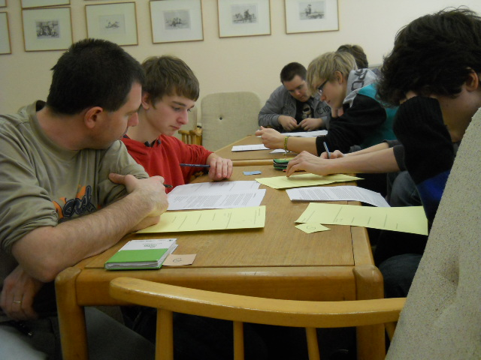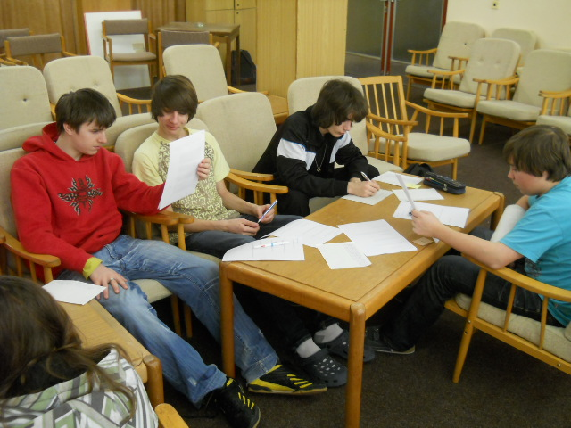

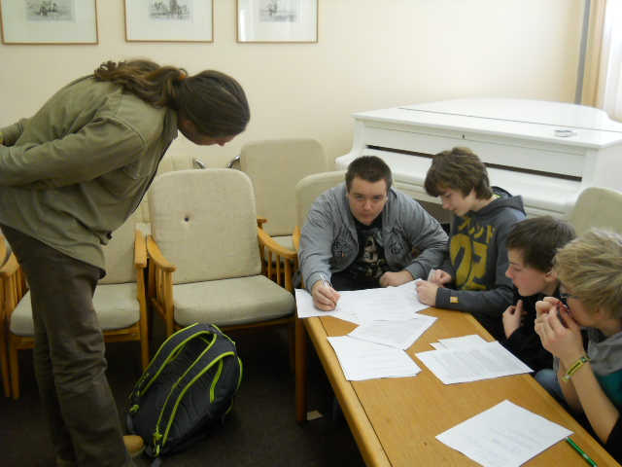

informace jsme čerpali také z dokumentárního filmu

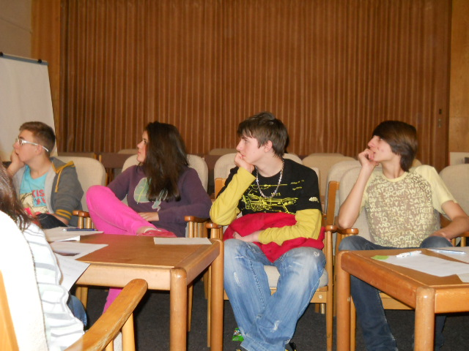
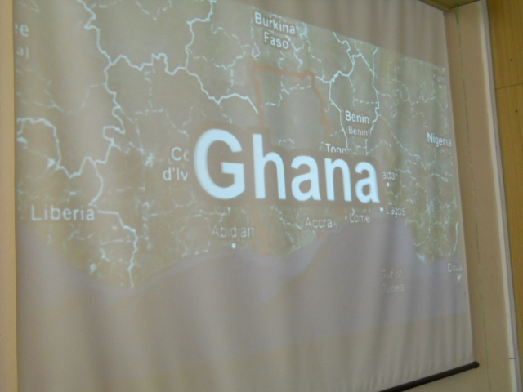

Dnešní dvojhodinovku jsme zakončili pětilístkem o Ghaně

